Лабораторная работа № 2
Практическое задание 1:
for i in range(1, 4):
x = float(input("Введите значение x: "))
y = float(input("Введите значение y: "))
if y > 0 and x > 0:
if x > 4:
print("Число входит во 2 область")
else:
print("Число входит в 1 область")
else:
print("Число не входит не в одну область область")

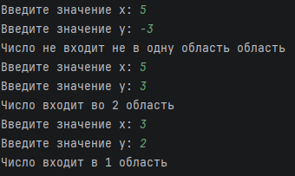
Практическое задание 2:
for i in range(1, 4):
x = float(input("Введите значение x: "))
y = float(input("Введите значение y: "))
if y > 0 and x > 0:
if y > 3:
print("Число входит в 1 область")
else:
print("Число входит во 2 область")
else:
print("Число не входит не в одну область область")

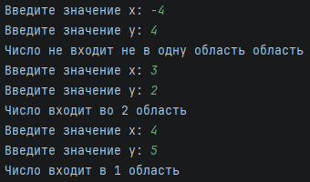

Практическое задание 3:
for i in range(1, 7):
func = int(input("Ведите номер функции 1 или 2: "))
x = float(input("Введите значение x: "))
if func == 1:
if x <= 2:
y = x
print("y = ", y)
else:
y = 2.0
print("y = ", y)
elif func == 2:
if x <= 3:
y = -x
print("y = ", y)
else:
y = -3.0
print("y = ", y)
else:
print("Функция указана неверно")
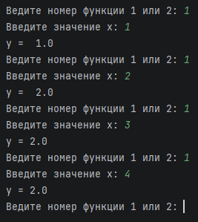
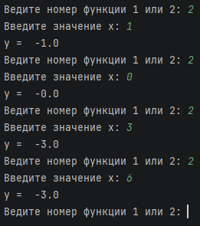

Практическое задание 4:
for i in range(1, 7):
a = float(input("Введите 1 число: "))
b = float(input("Введите 2 число: "))
if a > b:
print(f"Число {a} больше, число {b} меньше")
elif a < b:
print(f"Число {b} больше, число {a} меньше")
else:
print(f"Числа равны")
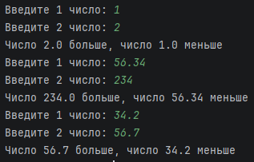

Практическое задание 5:
for i in range(1, 4):
a = float(input("Введите 1 число: "))
b = float(input("Введите 2 число: "))
print(f"Максимальное: {max(a, b)}")
print(f"Минимальное: {min(a, b)}")

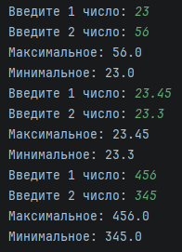

Практическое задание 6:
for i in range(1, 4):
a = int(input("Введите год рождения: "))
b = int(input("Введите номер месяца рождения: "))
c = int(input("Введите текущий год: "))
d = int(input("Введите номер текущего месяца: "))
year = ((c*12+d) - (a*12+b)) // 12
print(f"{year} лет")
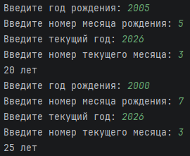

Практическое задание 7:
for i in range(1, 4):
import math
x = float(input("Введите значение x: "))
if x > 0:
y = math.sin(x) ** 2
else:
y = 1 - 2 * math.sin(x ** 2)
print(y)
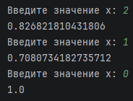

Практическое задание 8:

for i in range(1, 4):
import math
x = float(input("Введите значение x: "))
if x > 0:
y = math.sin(x ** 2)
else:
y = 1 + 2 * math.sin(x) ** 2
print(y)
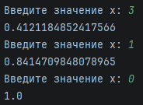

Практическое задание 9:
for i in range(1, 4):

a = float(input("Введите число a: "))
b = float(input("Введите число b: "))

if b % a == 0:
print(f"Число a-{a} является делителем числа b-{b}")
else:
print(f"Число a-{a} не является делителем числа b-{b}")
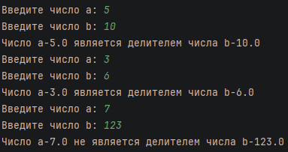

Практическое задание 10:
for i in range(1, 4):
a = int(input("Введите число a: "))
if a % 2 == 0:
print("Число чётное")
elif a % 10 == 7:
print("Число оканчивается на 7")
else:
print("Число не проходит")
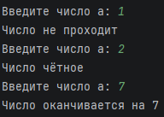

Практическое задание 11:
for i in range(1, 4):
a = int(input("Введите двузначное число a: "))
b = a % 10 # единицы
c = a // 10 # десятки
if b > c:
print("Второе чило больше")
elif b < c:
print("Первое число больше")
else:
print("Числа равны")
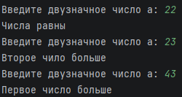

Практическое задание 12:
for i in range(1, 4):
a = int(input("Введите трёхзначное число a: "))
b = a % 10 # единицы
c = (a // 10) % 10 # десятки
d = a // 100 # сотни
if b == d:
print("Число является палиндромом")
else:
print("Число не является палиндромом")
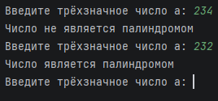

Практическое задание 13:
for i in range(1, 4):
a = int(input("Введите трёхзначное число a: "))
b = a % 10 # единицы
c = (a // 10) % 10 # десятки
d = a // 100 # сотни
if b == d and b == c:
print("Все цифры в числе одинаковые")
if b == c or b == d or c == d:
print("В числе есть одинаковые цифры")
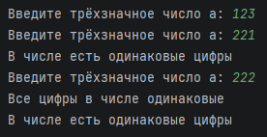

Практическое задание 14:
for i in range(1, 4):
a = int(input("Введите число a: "))
if a % 2 == 0:
print("Число заканчивается чётной цифрой")
else:
print("Число не чётной цифрой")
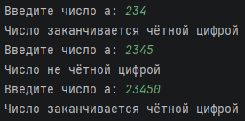

Практическое задание 15:
for i in range(1, 5):
t = int(input("Введите количество минут t: "))
a = t % 5
if a > 0 and a < 4:
print("Зелёный")
else:
print("Красный")
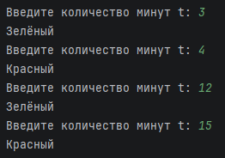

Практическое задание 16:
for i in range(1, 5):
m = int(input("Введите массу в килограммах: "))
print("Полных тонн", m // 1000)
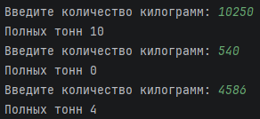

Практическое задание 17:
for i in range(1, 5):
a = int(input("Длина прямоугольника (мм): "))
b = int(input("Ширина прямоугольника (мм): "))
c = int(input("Сторона квадрата (мм): "))
count = (a // c) * (b // c)
print(f"Количество квадратов: {count}")
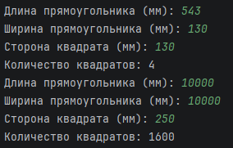

Практическое задание 18:
from datetime import date, timedelta
for i in range (1,5):
n = int(input("Введите количество месяцев: "))
# Начальная дата: 1 января 1990 года
start_date = date(1990, 1, 1)
# Прибавляем n месяцев
year = 1990 + (n // 12)
month = 1 + (n % 12)
if month > 12:
month -= 12
year += 1
target_date = date(year, month, 1)
# Прибавляем 2 дня
target_date += timedelta(days=2)
# Получаем номер месяца
x = target_date.month
print("Месяц: ", x)
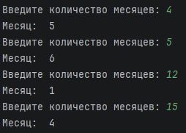

Практическое задание 19:
for i in range(1, 4):
a = int(input("Введите трёхзначное число a: "))
b = a % 10 # единицы
c = (a // 10) % 10 # десятки
d = a // 100 # сотни
print(f"{b}{c}{d}")
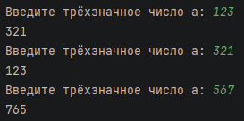

Практическое задание 20:
for i in range(1, 4):
a = int(input("Введите трёхзначное число a: "))
b = a % 10 # единицы
c = (a // 10) % 10 # десятки
d = a // 100 # сотни
print(f"{c}{b}{d}")
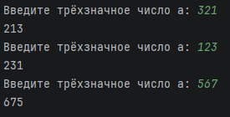

Практическое задание 21:
for i in range(1, 4):
a = int(input("Введите трёхзначное число a: "))
b = a % 10 # единицы
c = (a // 10) % 10 # десятки
d = a // 100 # сотни
print(f"{b}{d}{c}")
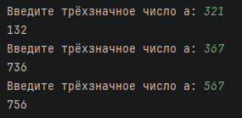

Практическое задание 22:
for i in range(1, 4):
a = int(input("Введите трёхзначное число a: "))
b = a % 10 # единицы
c = (a // 10) % 10 # десятки
d = a // 100 # сотни
print(f"{c}{d}{b}")
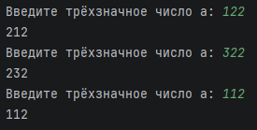

Практическое задание 23:
for i in range(1, 4):
a = int(input("Введите трёхзначное число a: "))
b = a % 10 # единицы
c = (a // 10) % 10 # десятки
d = a // 100 # сотни
print(f"{d}{b}{c}")
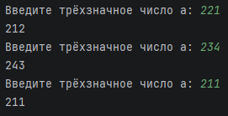

Практическое задание 24:
for i in range(1, 4):
a = int(input("Введите трёхзначное число a: "))
b = a % 10 # единицы
c = (a // 10) % 10 # десятки
d = a // 100 # сотни
print(f"{d}{b}{c}")
print(f"{c}{d}{b}")
print(f"{b}{d}{c}")
print(f"{d}{b}{c}")
print(f"{b}{d}{c}")
print(f"{b}{c}{d}")
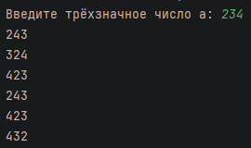

Практическое задание 25:
for i in range(1, 4):
a = int(input("Введите число больше 9: "))
b = a % 10 # единицы
c = (a // 10) % 10 # десятки

print(f"Число единиц: {b} число десятков: {c}")
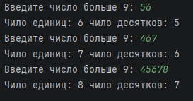

Практическое задание 26:
for c in range(10):
temp = 237 - 100 * c
if 0 <= temp <= 99:
a = temp // 10
b = temp % 10
if 1 <= a <= 9 and 0 <= b <= 9:
x = 100 * a + 10 * b + c
print(x)
break
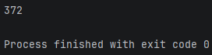

Практическое задание 27:
while True:
n = int(input("Введите трёхзначное число n: "))
if n < 10 or n > 999:
print("Ошибка: число должно быть в диапазоне от 10 до 999. Повторите ввод.")
elif (n // 10) % 10 == 0:
print("Ошибка: число десятков в n не должно быть равно нулю. Повторите ввод.")
else:
break
print(10 * (n % 100) + (n // 100))
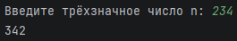

Практическое задание 28:
while True:
n = int(input("Введите трёхзначное число n: "))
if n < 1 or n > 999:
print("Ошибка: число должно быть в диапазоне от 1 до 999. Повторите ввод.")
elif (n // 10) % 10 == 0:
print("Ошибка: число десятков в n не должно быть равно нулю. Повторите ввод.")
else:
break
print(100 * (n % 10) + 10 * (n // 100) + ((n % 100) // 10))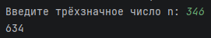

Практическое задание 29:
while True:
n = int(input("Введите трёхзначное число n: "))
if n < 10 or n > 999:
print("Ошибка: число должно быть в диапазоне от 10 до 999. Повторите ввод.")
elif (n // 10) % 10 == 0:
print("Ошибка: число десятков в n не должно быть равно нулю. Повторите ввод.")
else:
break
print(100 * ((n // 10) % 10) + 10 * (n // 100) + (n % 10)
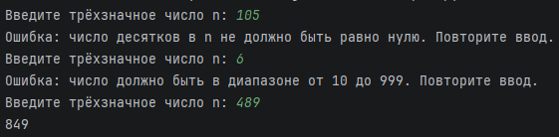

Практическое задание 29:
while True:
n = int(input("Введите трёхзначное число n: "))
if n < 10 or n > 999:
print("Ошибка: число должно быть в диапазоне от 10 до 999. Повторите ввод.")
elif (n // 10) % 10 == 0:
print("Ошибка: число десятков в n не должно быть равно нулю. Повторите ввод.")
else:
break
print(100 * ((n // 10) % 10) + 10 * (n // 100) + (n % 10))
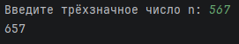

Практическое задание 30:
h = int(input("Введите часы (0 < h ≤ 23): "))
m = int(input("Введите минуты (0 ≤ m ≤ 59): "))
s = int(input("Введите секунды (0 ≤ s ≤ 59): "))
# Проверка значений
if not (0 < h <= 23):
print("Ошибка: часы должны быть в диапазоне от 1 до 23")
elif not (0 <= m <= 59):
print("Ошибка: минуты должны быть в диапазоне от 0 до 59")
elif not (0 <= s <= 59):
print("Ошибка: секунды должны быть в диапазоне от 0 до 59")
else:
angle = 30 * h + m / 2 + s / 120
print(f"Угол между часовой стрелкой в начале суток и в указанный момент: {angle}°")
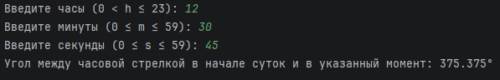

Практическое задание 31:

while True:
y = float(input("Введите угол поворота часовой стрелки в градусах (0 ≤ y < 360): "))
if 0 <= y < 360:
break
else:
print("Ошибка: угол должен быть в диапазоне от 0 до 360. Повторите ввод.\n")
hours = int(y // 30)
minutes = int((y % 30) * 2)
print(f"С начала суток прошло {hours} часов и {minutes} минут")

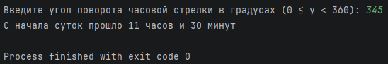

Практическое задание 32:

import math
while True:
y = float(input("Введите угол часовой стрелки (радианы): "))
if 0 < y <= 2 * math.pi:
break
else:
print(f"Ошибка: угол должен быть в диапазоне от 0 до {2 * math.pi:.4f}. Повторите ввод.\n")
# Полные часы
hours = int(y / (math.pi / 6)) # y / (π/6) = y * 6 / π
# Остаток угла после полных часов
remainder = y % (math.pi / 6)

# Полные минуты из остатка
minutes = int(remainder / (math.pi / 360)) # remainder / (π/360) = remainder * 360 / π
# Угол минутной стрелки
minute_angle = minutes * (math.pi / 30)
print(f"Угол часовой стрелки: {y:.4f} рад")
print(f"Часы: {hours}")
print(f"Минуты: {minutes}")
print(f"Угол минутной стрелки: {minute_angle:.4f} рад")
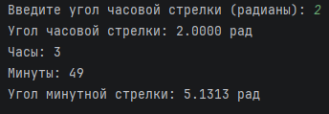

Практическое задание 33:

print("Введите три числа:")
A = float(input("A = "))
B = float(input("B = "))
C = float(input("C = "))
print("\nРезультаты:")
print(f"а) каждое из чисел A и B больше 100: {A > 100 and B > 100}")
print(f"б) только одно из чисел A и B четное: {(A % 2 == 0) != (B % 2 == 0)}")
print(f"в) хотя бы одно из чисел A и B положительно: {A > 0 or B > 0}")
print(f"г) каждое из чисел A, B, C кратно трем: {A % 3 == 0 and B % 3 == 0 and C % 3 == 0}")
print(f"д) только одно из чисел A, B, C меньше 50: {((A < 50) + (B < 50) + (C < 50)) == 1}")
print(f"е) хотя бы одно из чисел A, B, C отрицательно: {A < 0 or B < 0 or C < 0}")

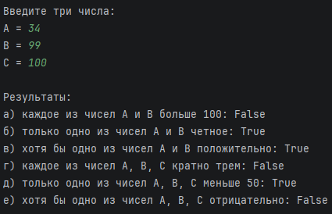

Практическое задание 34:
for i in range(1,5):
col1 = int(input("Номер столбца первой клетки (1-8): "))
row1 = int(input("Номер строки первой клетки (1-8): "))
col2 = int(input("Номер столбца второй клетки (1-8): "))
row2 = int(input("Номер строки второй клетки (1-8): "))
if col1 == col2 or row1 == row2:
print("YES")
else:
print("NO")
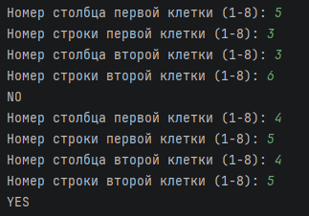

Практическое задание 35:

